《企业战略管理》
课程名称：企业战略管理
课程讲师： 王瀚骏 | 课程课时： 1天
简单描述（课程效果）：
使学员掌握企业战略管理的基本知识、基本原理；掌握用量化管理的方式和模型进行战略分析、制定、实施和执行的方法和工具；拓展企业高层管理者和战略管理人员的视野
适合行业： 通用
适用范围： 企业高层
课程大纲：
第一单元：战略概论与战略管理的理论体系
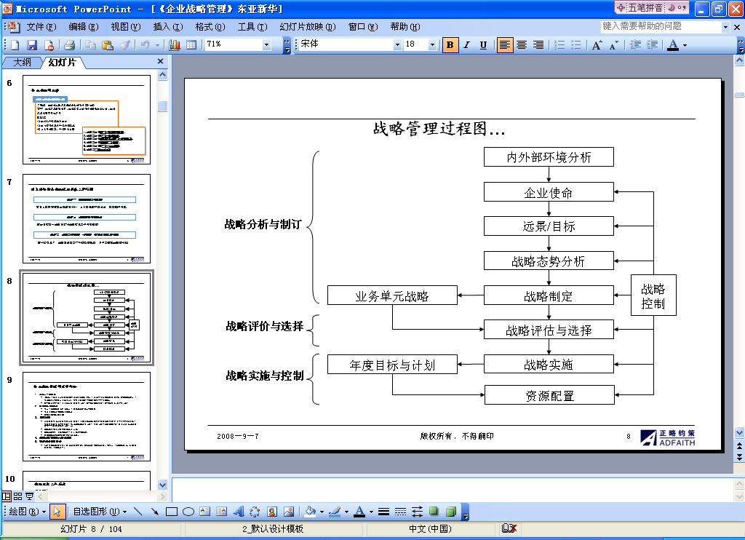
- 什么是战略
- 企业战略的本质、意义
- 企业管理的本质
- 战略规划存在三种误解
- 战略管理过程图…
- 企业战略管理的五项任务
- 战略形成的过程
- 战略的三个层次
  - 公司战略
  - 业务战略
  - 职能战略
第二单元： 战略目标制定
- 了解现代企业的相关管理模式
- 量化管理模式的建立和引入
- 年度战略目标的设定-战略目标量化模型
- 年度组织目标设定的基本内容
第三单元：企业战略分析的基本内容
- 市场的宏观经济状况/市场总需求分析
- 竞争对手分析
  - 主要竞争对手的市场策略分析
  - 主要竞争对手的市场状况分析
  - 主要竞争对手管理与资源分析
- 企业资源能力分析
  - 资本能力分析
  - 技术与生产能力分析
  - 营销管理与执行能力分析
  - 人力资源现状分析
- 关键问题与机会分析
第四单元： 战略目标的分解与资源需求
- 确定项目管理的原则
  - 立项以实现战略目标为导向
  - 围绕关键问题与机会
  - 目标应落实到部门工作
- 战略目标分解的方法与工具
  - 任务分解
  - 关键路径图
  - 流程甘特图
  - GPS模式
- 战略分解的资源需求
  - 组织资源规划
  - 预算计划
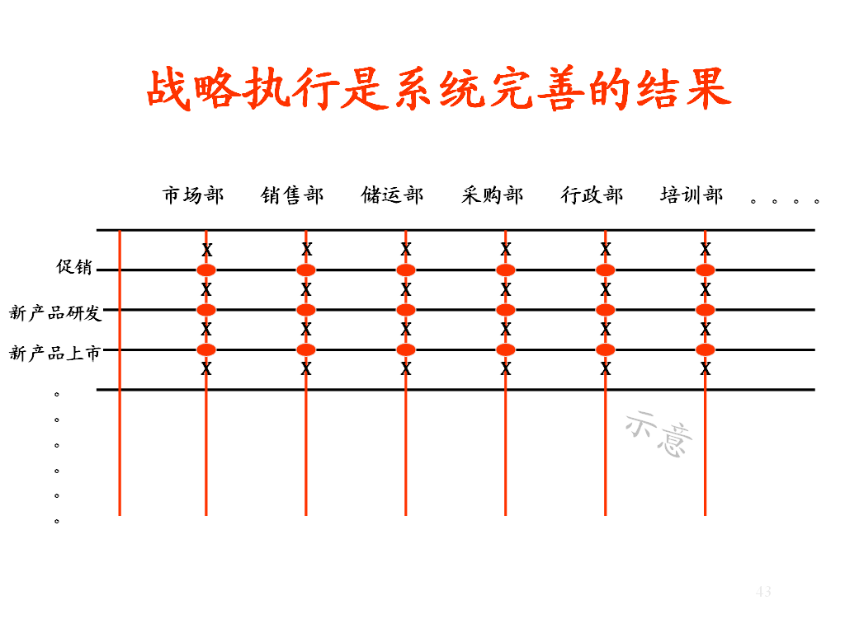
  - 技术资源
第五单元：战略执行与评估
- 战略执行中应注意的问题
  - 执行力不够通常是无奈的借口
  - 部门及岗位职责应是项目任务聚类的结果
  - 工作评价标准应为项目任务的结果
  - 单靠企业的文化加强执行力是一种幻想
  - 员工执行力的动力来自于薪酬的合理
  - 公平是企业应努力做到的
  - 全面项目化可以帮助企业做到相对公平
- 监控原则
  - 以任务为单位进行监控
  - 主要监控过程参数,结果为辅
  - 制定具体的任务评估时间表
  - 评估标准以项目为导向
  - 标准一定是量化的

备 注：

